Mladi i preduzetništvo

U nameri da svojim učenicima omogući da putem nastavnih i vannastavnih aktivnosti steknu svest o sopstvenim mogućnostima i interesovanjima, kao i da ih osnaži da samostalno donose odluke o izboru budućeg obrazovanja, zanimanja i profesionalne orijentacije, profesor Edi Daruši pokrenuo je u našoj školi projekat pod nazivom Mladi i preduzetništvo.
Ideja projekta je da kroz niz aktivnosti učenici steknu preduzetničke kompetencije, I to tako što će biti osnaženi da svoje ideje pretvore u aktivnosti, prilagode se društveno-ekonomskim promenama usmeravajući se ka novim veštinama, suoče se sa neizvesnostima na kreativan i preduzimljiv način, timski sarađuju, preuzmu odgovornost, nauče da planiraju ciljeve , pokažu inicijativu ka ostvarenju ciljeva i pronađu načine njihovog ostvarenja.
Druženjem, razgovorom, radioničarskim radom i pohađanjem obuka učenici su osvajali veštine za 21. vek.
Projekat je realizovan kroz saradnju sa lokalnom samoupravom, privrednim institucijama, regionalnim centrom za razvoj i preduzetnicima.
Za vreme časa Građanskog vaspitanja organizovan je susret sa zamenikom gradonačelnika koji je ispred lokalne samouprave upoznao učenike sa ekonomskim planovima našeg grada. Tom prilikom zamenik gradonačelnika Saša Santovac razgovarao je sa učenicima i o ulaganjima u privredu grada, infrastrukturnim projektima, ali i potrebi našeg regiona za mladim stručnjacima.
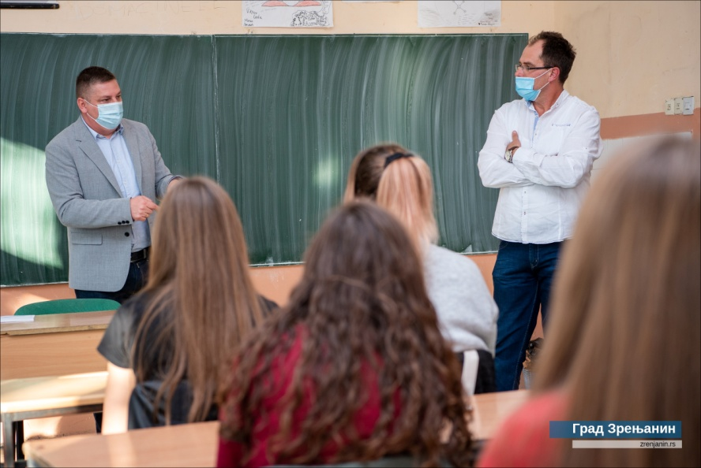
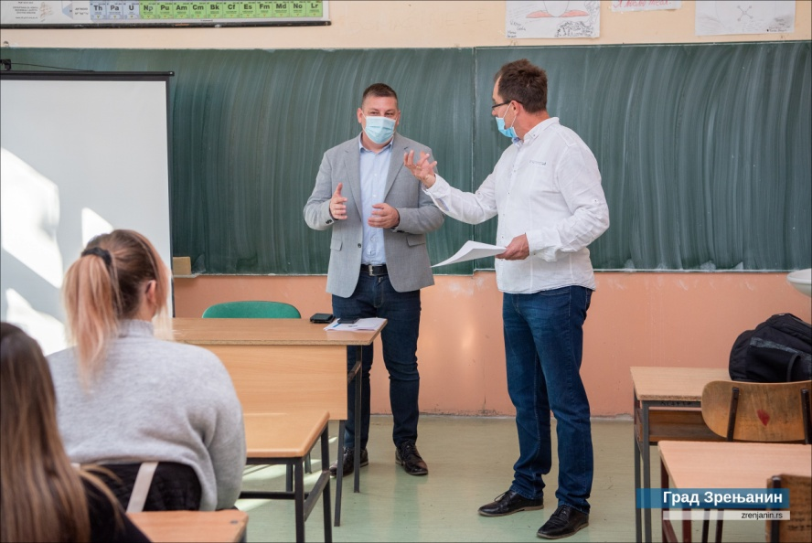

Tokom posete Poljoprivredne stručne službe Zrenjanin , učenici su imali priliku da posete laboratorije i da se u razgovoru sa direktorkom Salapura Kristinom upoznaju sa brojnim poslovnim prilikama u okviru rada ove institucije, što bi im pomoglo pri odabiru fakulteta i buduće karijere.
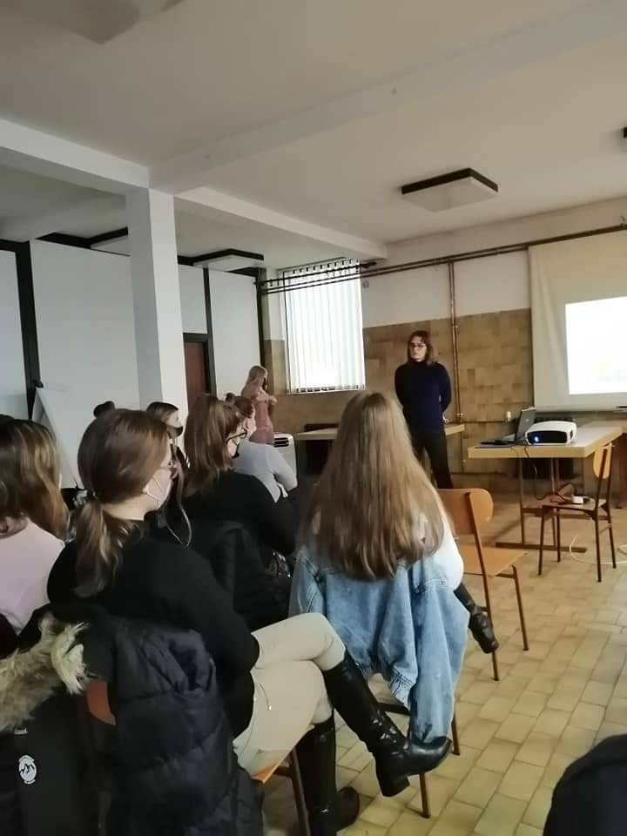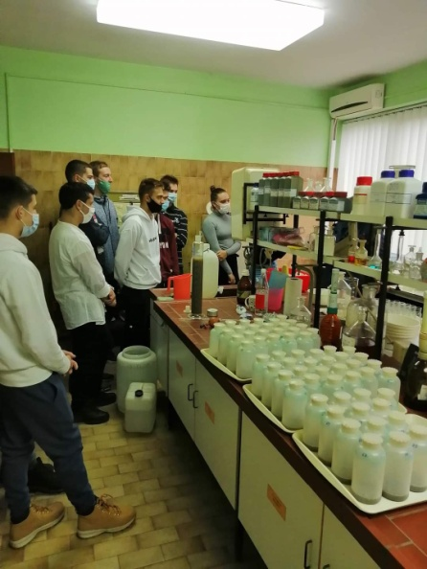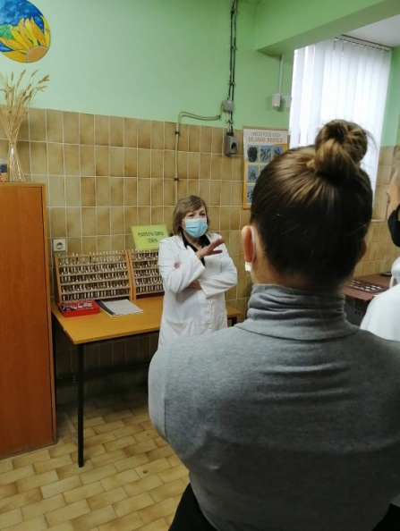

„Mi ne znamo koja će zanimanja biti tražena za deset godina.“, ovim rečima obratio se našim učenicima Direktor regionalne privredne komore Zrenjanin profesor Predrag Stankov. Razgovarajući sa učenicima o ekonomskoj budućnosti našeg grada, profesor Stankov je podvukao i sledeće: „Ako želite da uspete u preduzetništvu bitan je vaš stil, šta želite u životu, budite svoji, morate znati svoje ja.“
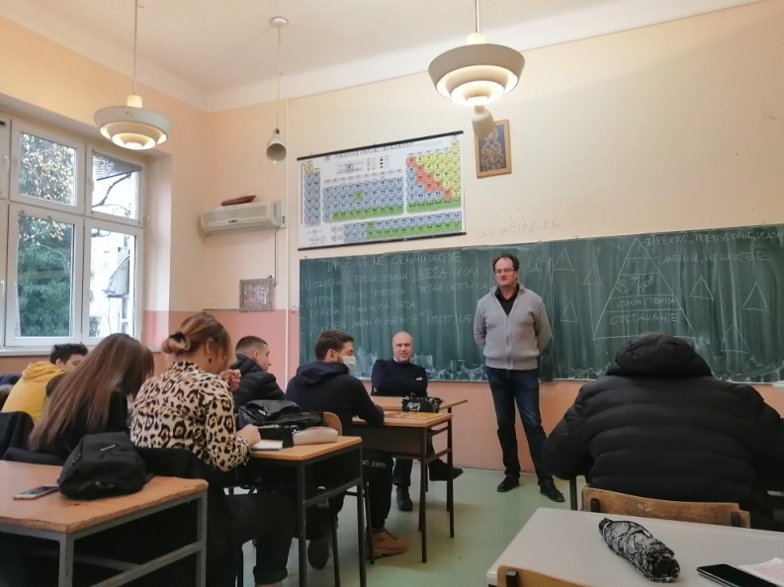
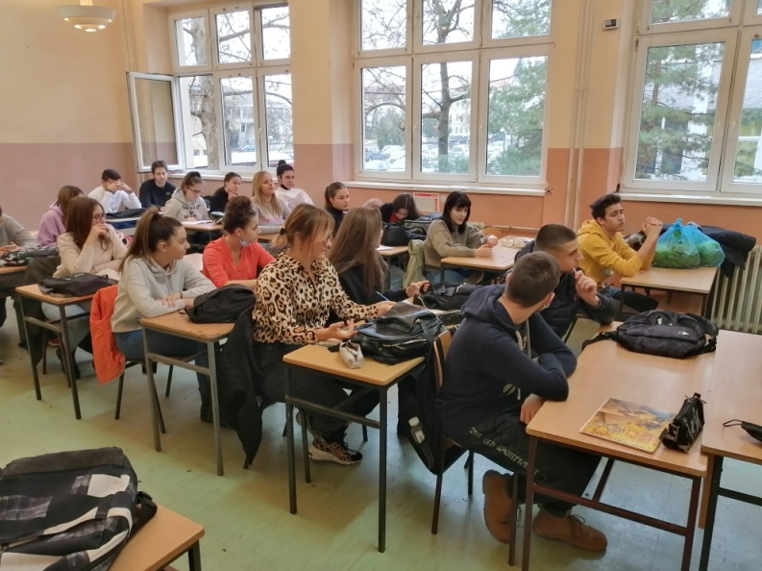

Tokom posete Todorović centar , preduzetnica i vlasnica centra, psihoterapeut I master defektolog Todorović Tanja naglasila je u razgovoru sa učenicama da je potrebno da budu uporne, istrajne i da stalno stiču nova znanja jer živimo u jednom veoma dinamičnom svetu. U preduzetništvu se uvek moramo nadograđivati da bi videli dalje od drugih. „ Da biste uspele morate u vašoj preduzetničkoj ideji videti nešto što drugi ne vide i da tamo gde drugi vide problem vi vidite priliku.“- naglasila je Todorovićeva.
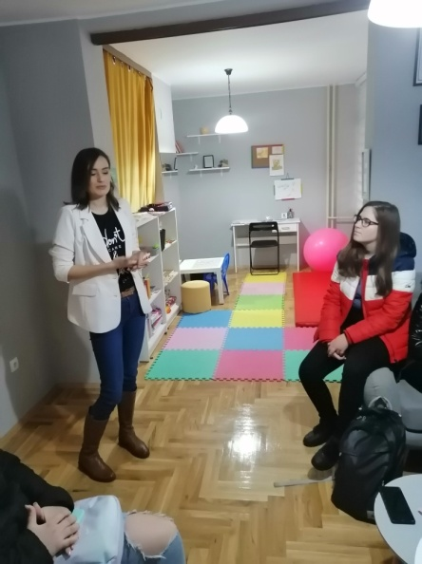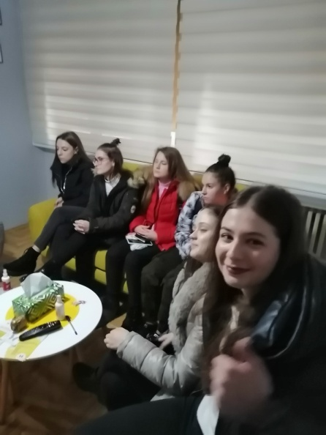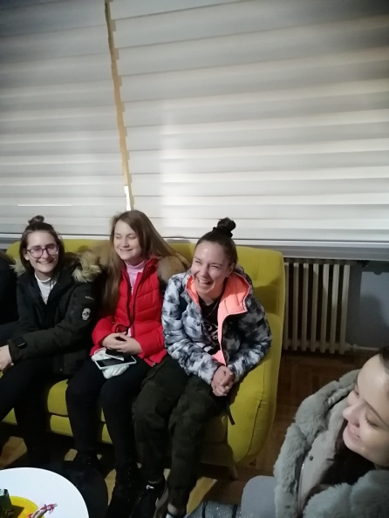

Na putu ostvarenja preduzetničkog sna neophodna je širina znanja, ambicioznost, doslednost I upornost bez obzira na prepreke, smatra Dragan Bakoš, vlasnik Tatoo sudio Plagijator.
“Nema plana B, postoji samo plan A.”-samo sa ovakvim stavom ostaćete verni ostvarenju svojih preduzetničkih snova, kategoričan je Dragan.
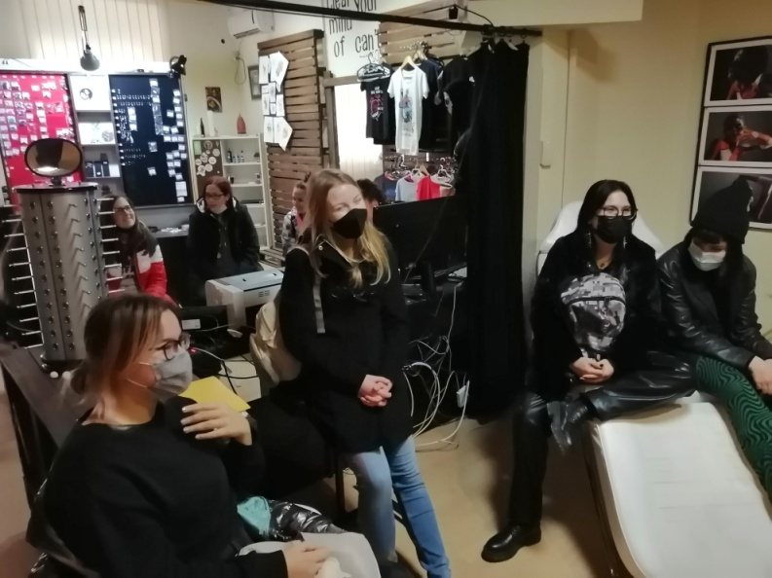
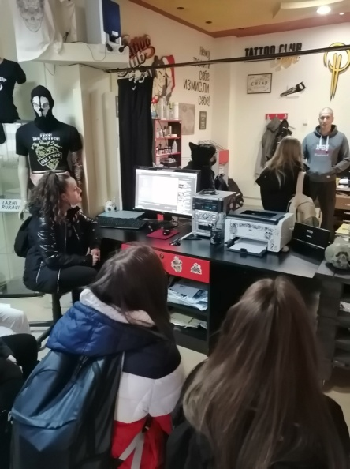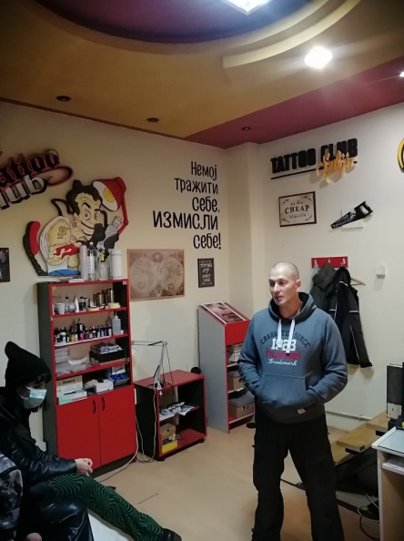

Ispred organizacije Inkubator za mlade , savetnica za profesionalni razvoj Bogdanov Milica upoznala je učenike sa različitim mogućnostima profesionalnog usavršavanja, ali i sa načinima predstavljanja na tržištu rada. Todorović Tanja, koja je otvorila Todorović centar uz podršku projekta YourJob, upoznala je učenike sa svojim preduzetničkim iskustvom , kao i koracima koji su bitni u pokretanju sopstvenog biznisa.
Ovom prilikom naši učenici govorili su o svojim kompetencijama, odnosno znanjima, veštinama i životnim vrednostima kojima raspolažu.
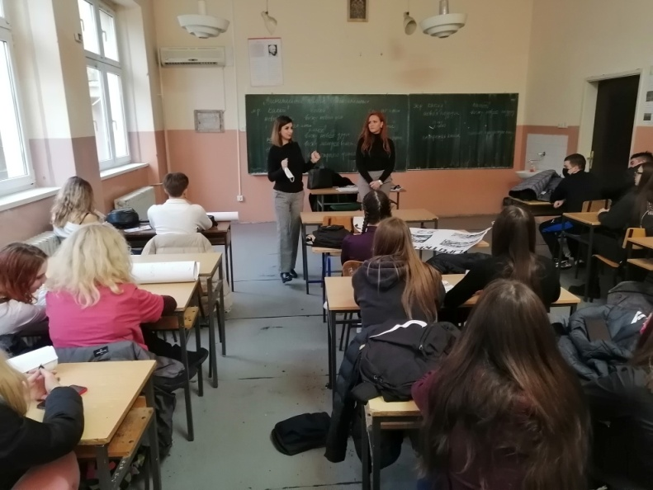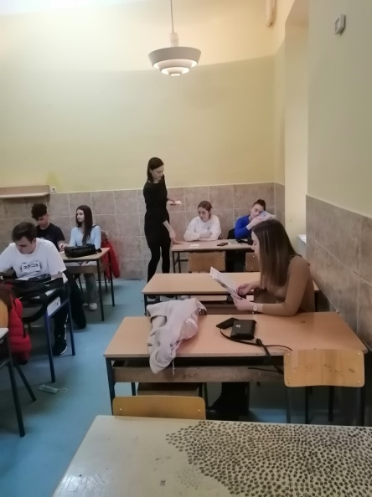

I, na samom kraju , učenici 3-1 uspešno su savladali dvodnevnu obuku na temu Preduzetništva, koju je za njih organizovao Regionalni centar za društveno ekonomski razvoj Banat.
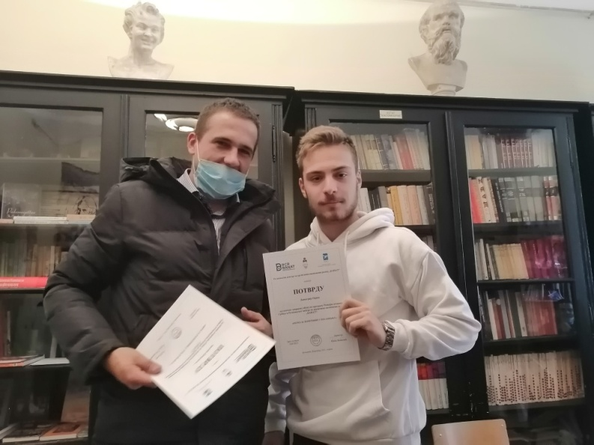
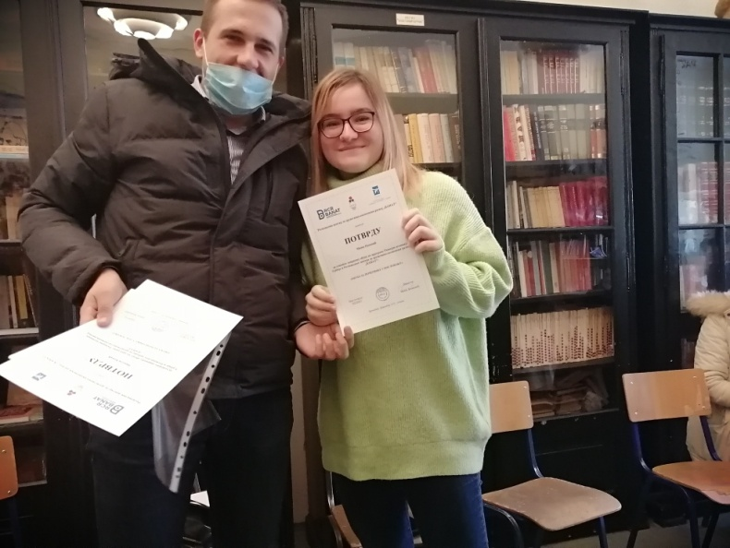
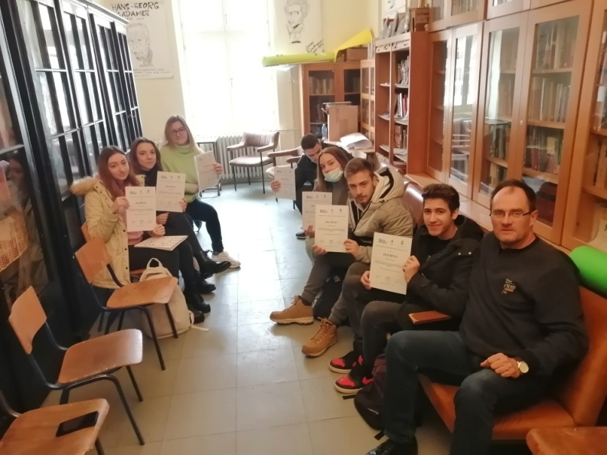
Projekat Mladi i preduzetništvo realizovan je kao jedna od aktivnosti koju u našoj školi ostvaruje Školski klub roditelja i nastavnika Zrenjaninske gimnazije.

